廉洁，从“家”出发！

山东港口日照港开展家庭助廉系列活动

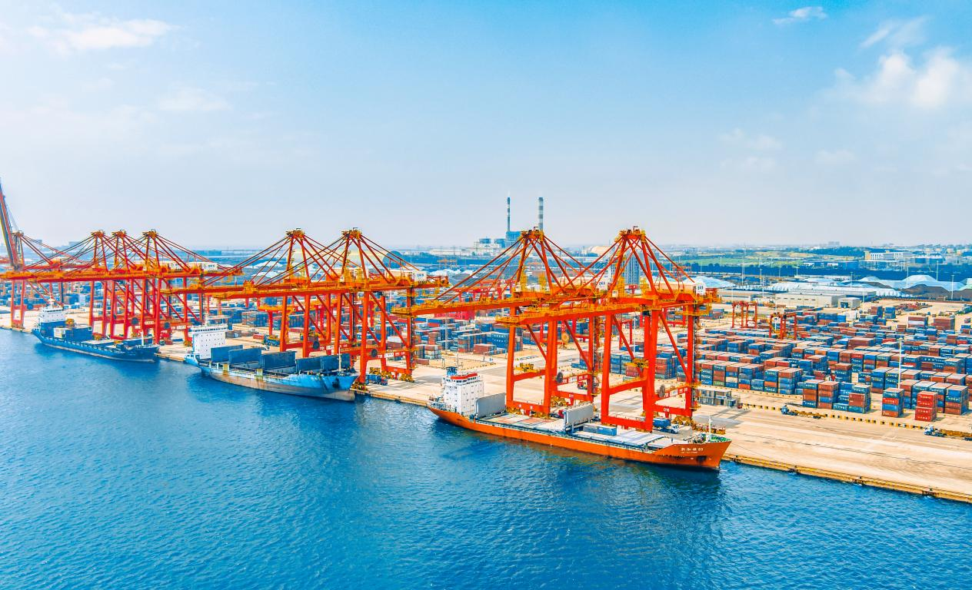

发布“树清廉家风 创最美家庭”倡议书、组织党员干部和家属签订《家庭助廉承诺书》、开展清廉家风故事分享会……今年以来，山东港口日照港党委全面贯彻落实习近平总书记关于家庭家教家风的重要指示精神，深入推进“清廉山港”建设，在“家风”领域深耕细作，通过开展“清风传家 廉润海港”家庭助廉活动，与80后中层、助理及家属谈心谈话等，以小家“细胞”清廉促港口大家“肌体”清廉，推动新时代廉洁文化建设走深走实。

一、强化阵地建设，营造风清气正浓厚氛围

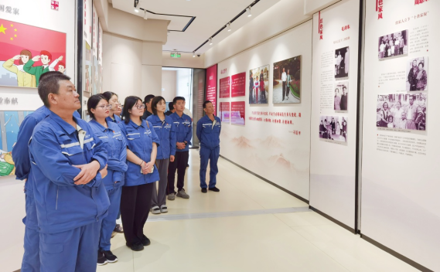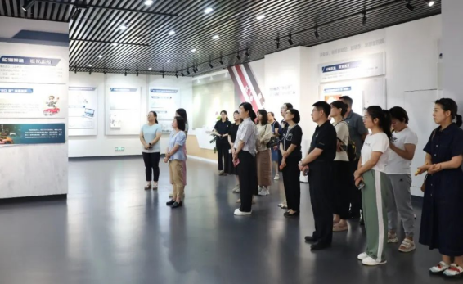

“传承弘扬好家风，需要化无形为有形，打造看得见、摸得着的阵地场所。”山东港口日照港坚持以阵地建设浸润清廉文化土壤，依托山东港口警示教育馆、山东港口年轻干部廉洁从业教育展厅等，不断拓展延伸清廉家风文化触角。

“这是一场直抵心灵的教育活动，使我们深深体会到良好的家风才是一个家庭最宝贵的财富。”8月12日，一场别开生面的家风教育活动在山东港口年轻干部廉洁从业教育展厅举行，从“腾挪戏法”扫码互动到一个个忏悔视频，每一个鲜活的典型案例直击人心……干部家属在牢记案例教训的同时，更深刻地认识到注重家庭家教家风建设的重要性，进一步增强了廉洁齐家、当好“廉内助”的思想自觉。

山东港口日照港各单位将清廉家教家风宣传内容融入到清廉宣传阵地建设中，一公司、岚山公司打造廉洁文化主题公园，实现“融廉于景、寄廉于港”，让广大职工在“浸润式”体验中感悟廉洁家风文化，在潜移默化中接受熏陶；铁运公司依托“史鉴传承”家风馆，将特有的红色家风、职工家训与优秀传统家风文化相结合，以“身边的家风故事”“我的家风格言”等，让中华好家风走进千家万户；外理公司打造“青松廉韵 公正外理”廉洁示范点，围绕家风和韵、清风寄语等主题开展活动，进一步丰富清廉家风建设……各单位充分发挥阵地资源效能，广泛宣传清廉家规家训、清廉家风故事、清廉家庭事迹等，让清廉之教处处可有，清廉之风处处可见。

二、紧抓关键群体，筑牢家庭拒腐防变堤坝

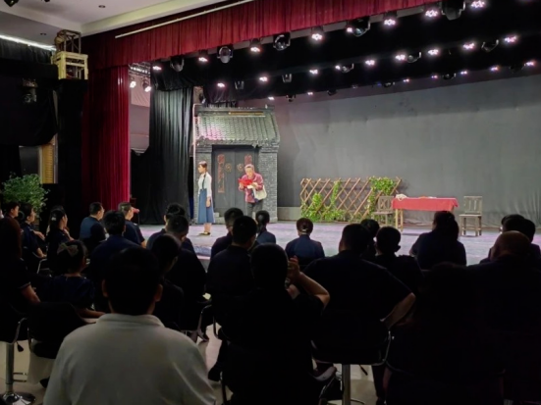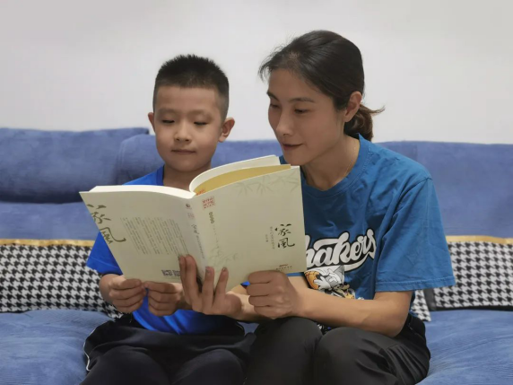

山东港口日照港把加强党员干部家庭家教家风建设摆在突出位置，通过广泛开展年轻干部谈心谈话、家风故事分享会、参观廉政教育基地、观看警示教育片等，持续推进清廉家风建设向纵深发展。

“身廉一世清，家和万事兴。让我们携起手来共同筑牢家庭廉洁防线，把家庭建设成温馨、清廉、幸福的港湾，以好的家风涵养好的作风，为争创‘双一流’企业做出新的更大贡献！”随着“树清廉家风 创最美家庭”倡议书的发出，港口上下广泛开展形式多样接地气的家庭助廉活动，二公司、建设管理中心分公司、招标采购中心召开廉洁家风座谈会，聚焦“八小时之外”，以亲情力量推进清廉家风建设；三公司、油品公司、实华公司、管道公司联合开展“清风传家训、清廉润万物”活动，将正面引领和反面警示相结合，引导年轻干部家属发挥“贤内助”“廉内助”作用；裕廊公司、集装箱分公司、动力公司、轮驳公司、日照港党校组织观看家风主题教育展，深刻领悟老一辈革命家、楷模人物的精神力量，拧紧思想开关；工程管理咨询公司邀请职工家属及子女参加“廉润海港”廉洁文化作品征集，营造浓厚家风氛围；网络数据中心开展线上家风交流会，通过观看家风视频、交流研讨等方式，引导干部职工及家属严守廉洁家训，传递廉洁基因；发展公司、服务保障中心、燃供公司邀请干部及家属共读廉洁家风故事，畅谈学习体会，分享学习感悟；应急救援中心通过邀请职工家属与受表彰职工共同领奖的方式，引导家属念好“廉字经”、守好“幸福门”。

“作为一名纪检干部家属，我要带头弘扬新时代家风美德，从自身做起，管好家人、做好家事、培育好家风，一如既往地支持爱人全身心投入工作”“我一定常念‘廉洁经’、常吹‘廉洁风’、常算‘廉洁账’，与港口共同构筑崇廉拒腐防线”……干部职工家属们签订家庭助廉承诺书，表示要做到“四过问”，把好“三道关”，常做“三提醒”，坚决筑牢家庭拒腐防变堤坝。

三、争创清廉家庭，凝聚“廉润海港”强大合力

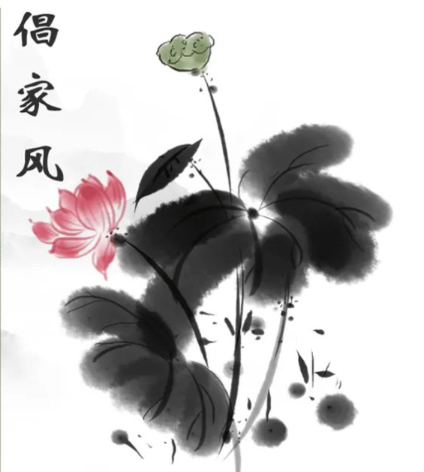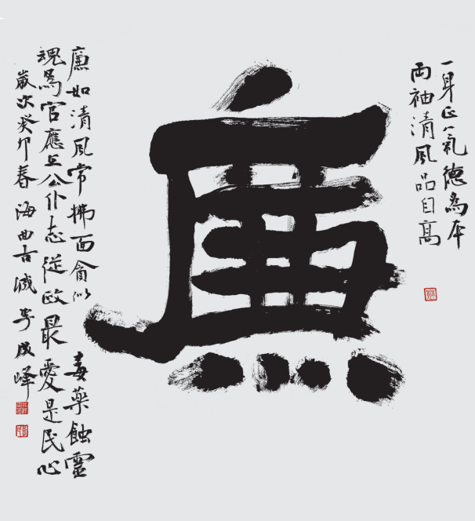

“我要给爸爸画幅画，希望他像莲花一样高洁，做我的榜样。”勾描图画间，朵朵莲花跃然纸上，职工子女们用自己的方式，传廉、颂廉、扬廉，家属们也通过制作寄语卡片、撰写书法等方式，用实际行动树育优良家风，推动清廉家风建设走深走实。“看着孩子给我的画，内心十分触动，我定会守好清廉底线，做个廉洁自律的好爸爸”“在今后的工作中，我要勤掸‘思想尘’、多思‘贪欲害’、常破‘心中贼’，保持清廉操守，坚守精神高地”……

如今，争创清廉家庭、争做廉洁家属在港口蔚然成风，家文化、廉元素悄悄融入干部职工的工作和生活中。倡廉于有形，润物于无声，职工及家属们在潜移默化中提升了廉洁自律意识，形成了良好家风，自觉成为清廉家风的倡导者与践行者，凝聚起“廉润海港”的强大合力。

下一步，山东港口日照港将深入推进家庭家教家风建设，把涵养好家风作为厚植清廉文化、培育清廉风尚的有力抓手，丰富载体资源、创新工作举措，持续拓展廉洁文化新阵地，助力山东港口打造“清廉山港”廉洁文化品牌，为营造港口风清气正政治生态和良好发展环境提供坚强保障。